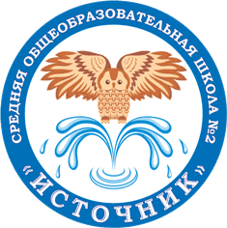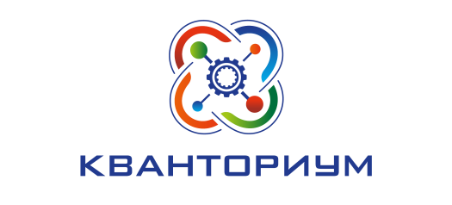Республика Карелия муниципальное бюджетное общеобразовательное учреждение Петрозаводского городского округа
«Средняя общеобразовательная школа №2 «Источник»»

Адрес: ул. Парфенова, д. 8А, тел. 519561 http//school2-ptz.ru

ПОЛОЖЕНИЕ
о проведении соревнований по робототехнике «#RobotGO»

- Общие положения
  - Участники соревнований: команды обучающихся 5-6 классов/первого года обучения робототехнике образовательных организаций Петрозаводского городского округа.
  - Цель: активизация и развитие познавательных, интеллектуальных и творческих инициатив учащихся, создание условий для практической реализации идей в области робототехники.
Задачи соревнований:
    - развитие инженерно-конструкторских навыков учащихся;
    - привлечение детей к инновационному, научно-техническому творчеству в области робототехники;
    - популяризация робототехники и LEGO-конструирования как учебной дисциплины;
    - расширение и укрепление связей образовательных организаций Петрозаводского городского округа, обмен опытом между участниками соревнований.
- Порядок проведения
Соревнования «#RobotGO» состоятся 23 ноября 2022 года в очном формате в детском технопарке «Кванториум» на базе МОУ «Средняя школа № 2».
Работая в группах, участникам будет необходимо произвести сборку базовой модели робота LEGO Mindstorms EV3 по инструкции. Задача каждой команды - собрать модель как можно быстрее, не допустив ошибок. От каждой образовательной организации могут участвовать группы в количестве 3 человек (педагог, команда из 2 учащихся).
Соревнования проводятся по предварительным заявкам. Заявки принимаются до 18.11.2022 года (включительно) по ссылке: https://forms.gle/RJJnjV29E7jLtUce8
- Подведение итогов.
Все участники соревнований получают дипломы и сертификаты. Педагогам, подготовившим учащихся, вручаются благодарственные письма. Список победителей и лауреатов будет опубликован на странице детского технопарка «Кванториум» на сайте МОУ
«Средняя школа № 2» (http://school2-ptz.ru/kvantorium).

